
海森驗證
海森驗證為TAF認可實驗室及通過職訓局TTQS評核並為經濟部中小企業處終身學習之協訓單位

激勵性薪酬規劃
03月14日(三) 隆重開課
以激勵性薪酬制度，形成正向企業文化，
提高企業經營效率。
講師：耿達聖
**實務經歷**
● 勤業眾信聯合會計師事務所 特約講師
時代企業管理顧問 顧問師
● 永譽企業管理顧問有限公司 顧問師
● 仲悅企管顧問股份有限公司 顧問師
● 松誼企管顧問股份有限公司 顧問師
● 太田企管顧問股份有限公司 顧問師
勤益股份有限公司 薪資報酬委員
管理雜誌500大企管講師

課程簡介：
每年常態的調薪與發放年終獎金，企業用人成本不斷提高，但是企業經營
卻不見起色，究竟出了什麼問題？
每年不斷的加薪，可是人才還是不斷地離開，為何留不住人才？
美國的管理專家「米契爾•拉伯福」認為「當今許多企業、組織之所以
無效率、無生氣，就是我們所希望的行為和我們所獎勵的行為之間有很大
的距離。」
我們希望協助企業建立一套具激勵性的薪酬制度，以期能獎勵正確行為的
員工，引發良性學習效應，協助企業達成策略目標，提高企業經營效率。

課程對象：
適用單位：人資、管理等部門。
參加人員：企業主、各級主管、人資管理，以及有興趣人員。
【課程大綱】：
教學內容 | 教學方法 | 時數
一、何謂激勵性薪酬 | 講授法 | 0.5小時
激勵原理
激勵標的的選擇
二、薪資的結構內容 | 講授法 | 1小時
薪資項目
職務職等
薪資規劃重點
三、績效與公平 | 講授法 | 1小時
勞資間的平衡
內部與外部平衡
調薪與獎金
四、Q＆A 回饋研討 | 講授法 | 0.5小時

耿達聖講師 簡介:
現任/曾任:
海森驗證股份有限公司顧問師
時代企業管理顧問顧問師
永譽企業管理顧問有限公司顧問師
仲悅企管顧問股份有限公司顧問師
松誼企管顧問股份有限公司顧問師
太田企管顧問股份有限公司顧問師
勤益股份有限公司薪資報酬委員
管理雜誌500大企管講師

專長:
策略性績效管理
激勵與薪酬
財務報表分析
問題分析與解決
平衡計分卡
時間管理
會議管理
企業邏輯思考技巧

授課經歷:
勝利體育、中華軟協、大彥工程、聚益化學、仁美科技、唐榮車輛、台全電機、佳銘科技、淳億工程、奕益實業、經濟部加工出口區台中潭子分處、功教集團(khs)、群光電子、英濟企業、舜友機械、富達實業、艾展企業、富利食品(必勝客)、葳妮髮髮藝、利百加企業、太象整體造型、太禎企業、霈恒企業、謝瑞麟珠寶、1+1眼鏡、烏來雲仙樂園、屏東長鶴百貨…

【繳費方式】：
合作金庫銀行(代號: 006)龜山分行
帳號: 0152-717-115991戶名: 海森驗證股份有限公司
＊發票與教材於簽到時領取，請務必先匯款以利發票開立作業；匯款或ATM轉帳，請保留匯款單據，並傳真至03-3691172，方便確定報名成功。
【上課時數】3小時
【上課時間】03月14日(三) pm13:30-16:30
【主辦單位】海森驗證股份有限公司www.heisenlab.com.tw
【上課費用】1,800元/人(費用包含講義、茶點、中餐)
【上課地點】財團法人桃園縣技職教育文教基金會，桃園市復興路98號12樓。
【報名方式】：三人同時報名，即可享有九折優惠
聯絡人：陳小姐
電話：03-3691130，傳真：03-3691172
下載報名表，填妥後，請傳真或以email回傳至 mirian@heisenlab.com.tw
注意事項：
＊為確保您的課程權益，請務必先報名後再匯款。
＊最晚於 03月07 日中午12點前匯款，以便確認您的報名資格。
＊匯款及手續費由學員自行負擔，恕不提供刷卡服務及現場繳費。
＊如報名後不克前往，請務必來電取消報名，將名額讓給其他需要學員。
＊如遇不可抗力之因素，本公司保留課程之更改權力。
【交通資訊】
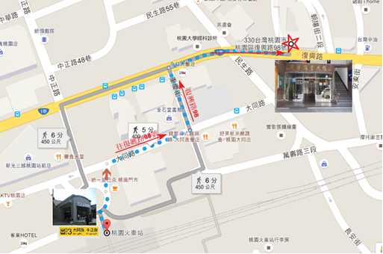

↓報名表在下方↓
海森驗證股份有限公司
學員報名表
訓練課程：激勵性薪酬規劃
上課時間：107年03月14日(三)，pm13:30-16:30
聯絡人：陳小姐 聯絡電話：03-3691130 傳真電話：03-3691172
填妥報名表回傳至E-mail:mirian@heisenlab.com.tw

公司名稱： |  |  |  |  | 統一編號：
公司地址：
發票開立方式：□二聯式(個人) □三聯式(公司)
聯絡人姓名：
電話： |  |  | 傳真： |  |  |  | Email：
共同參加者，共 人
姓名 | 單位 | 職稱 |  | 分機 |  | Email |  | 葷 | 素
 |  |  |  |  |  |  |  | □ | □
 |  |  |  |  |  |  |  | □ | □
 |  |  |  |  |  |  |  | □ | □
 |  |  |  |  |  |  |  | □ | □

